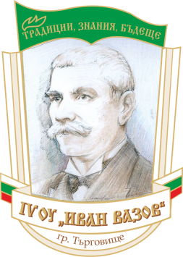
Четвърто основно училище „Иван Вазов”
гр. Търговищe, община Търговищe, област Търговищe
кв. Запад-2, тел. 64985, 64992;
е-mail info-2500104@edu.mon.bg

Вх. № ……./…….. 20…. г.
ДО ДИРЕКТОРА
НА ІV ОУ „ ИВАН ВАЗОВ“
ГР. ТЪРГОВИЩЕ

З А Я В Л Е Н И Е
от ……………………………………………………………………………………………..
………………………………………………………………………………………………………
/адрес и телефон за кореспонденция/
Относно: Записване в индивидуална форма на обучение за учебната 20…./20…. г.

УВАЖАЕМА ГОСПОЖО ДИРЕКТОР,
Заявявам желание за обучение в индивидуална форма на обучение в повереното Ви училище за учебната 20…./20…. г. в ……….……. клас,
на детето ми …………………………………………………………………………………………

Прилагам следните документи:

1…………………………………………………………………………………………………………

2…………………………………………………………………………………………………………

Дата .................................... С уважение : ....................................

